Министерство образования Российской Федерации
Уфимский Государственный Нефтяной Технический Университет

Кафедра нефтепромысловой механики

Лабораторная работа
на тему: "Машины и оборудование для добычи и подготовки
нефти и газа

Выполнил: ст.гр.ГГ-99-01
Кириллин А.О
Проверил: Ишмурзин А.А

Уфа 2004
1 МАНИФОЛЬДЫ
1.1 Назначение, область применения манифольдов
Манифолъд фонтанной арматуры предназначен для соединения отводов елки и трубной головки с трубопроводами, направляющими продукцию скважины на сборные пункты, а также с оборудованием, применяемым при проведении технологических операций (освоение, глушение, исследование скважины, интенсификация добычи нефти и продувка на факел и др.). Манифольдами, как правило, обустраивают скважины, содержащие в продукции коррозионно-активные вещества.
1.2 Конструкция и параметры манифольдов
Конструкция манифольда определяется его назначением, а также схемой фонтанной арматуры. Манифольды газовых и газоконденсатных скважин включают собственно манифольд, обводную линию манифольда, продувочно-задавочную линию.
Типовые схемы обвязки устьев нефтяных, газовых и газоконденсатных скважин обеспечивают все существующие требования эксплуатации фонтанных скважин. При возникновении дополнительных требований эксплуатации эти схемы могут использоваться как базовые с соответствующими изменениями. Рабочее давление манифолъда может соответствовать рабочему давлению фонтанной арматуры или быть на одну или две величины меньше.
Условные диаметры проходов манифольда должны соответствовать диаметрам проходов боковых отводов елки и трубной головки фонтанной арматуры. Запорные устройства, фитинги, ответные и промежуточные фланцы манифольда унифицированы с этими же узлами и деталями, входящими в состав фонтанной арматуры.
Типовые схемы манифольда фонтанных арматур (рисунок 1) предназначены: схема I а и I б - для низко-, мало- и среднедебитных скважин (до 100 т нефти и 100 тыс. м газа в сутки), эксплуатация которых допускается только по лифтовой колонне. Отличие схемы I б, от схемы I а заключается в наличии регулируемого дросселя и измерительной катушки с манометром и термометром; схема II а, II б и П в - для высокодебитных скважин, эксплуатирующихся по двум отводам фонтанной елки в один шлейф. Схема II б отличается от схемы II а наличием регулируемых дросселей и измерительной катушки. Схема II в предусматривает дополнительно отвод для подключения устройства с образцами материалов, подлежащих исследованию; схема III -для мало- и высокодебитных скважин с низкими пластовыми давлениями, эксплуатирующихся по одному отводу трубной головки в один шлейф. Допускается отбор газа по затрубному пространству; схема IV — для тех же скважин, что и схема III, но эксплуатирующихся по двум отводам фонтанной елки и одному отводу трубной головки в один шлейф.
Схема IV отличается от схемы Ш наличием дополнительной обвязки боковых отводов фонтанной арматуры с линиями манифольда.
В зависимости от климатических условий эксплуатации и состава добываемой среды манифольды изготавливают и поставляют в следующих исполнениях: У - для умеренного макроклиматического района; ХЛ - для холодного макроклиматического района; К1 -для сред, содержащих примеси углекислого газа до 6 %; К2И и К2 - для сред, содержащих примеси сероводорода и углекислого газа до 6%; КЗ - для сред, содержащих примеси сероводорода и углекислого газа до 25%.

2 ФОНТАННАЯ АРМАТУРА
2.1 Назначение и основные параметры
Фонтанная арматура предназначена для герметизации устья фонтанирующих нефтяных и газовых скважин, контроля и регулирования режима их эксплуатации. Согласно ГОСТ 13846-74 фонтанную арматуру собирают по схемам, приведенным на рисунке 1.
Основными параметрами фонтанной арматуры являются: диаметр проходного сечения стволовой части фонтанной елки и рабочее давление, на которое рассчитана арматура.
2.2 Конструкция

Рисунок 1 - Схемы обвязки фонтанной арматуры манифольдом:
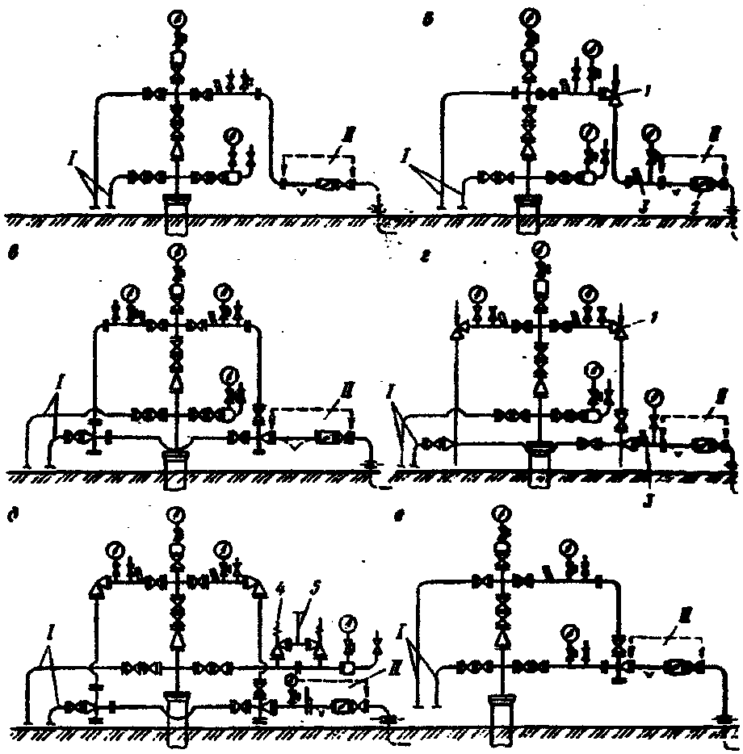
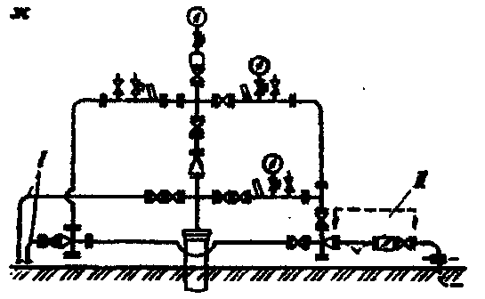
а - схема Iа; б - схема Iб; в - схема IIа; г - схема IIб; д- схема IIв, е - схема III, ж -схема IV; 1 - регулируемый дроссель; 2 - клапан-отсекатель; 3 - измерительная катушка, 4 – предохранительный клапан; 5 - отвод, I - продувочно-задавочные линии, П - Линия установки узлов для подключения перепускной линии.

Шифр фонтанной арматуры включает буквенные и цифровые обозначения и отражает конструктивные и эксплуатационные особенности: А - арматура; Ф - фонтанная; конструктивное исполнение (К - подвеска подъемной колонны на резьбе переводника трубной головки, Э - для эксплуатации скважин установками погружных центробежных электронасосов, без обозначения -подвеска подъемной колонны на муфте в трубной головке); номер типовой схемы; подвеска подъемных труб (а -двухрядная концентрическая, без обозначения - однорядная); способ управления задвижками (А - автоматический, В - дистанционный и автоматический, без обозначения - вручную); условный диаметр стволовой части фонтанной елки и боковых отводов, мм (в случае их отличия обозначения указывают через дробь); рабочее давление, МПа; климатическое исполнение по ГОСТ 15150-69 (ХЛ - для умеренной и холодной климатических зон, без обозначения -для умеренной климатической зоны); исполнение по коррозионной стойкости (К1 - для сред с содержанием до 6 % СO2, К2 - для сред с содержанием до 6 % H2S и СО2, КЗ - для сред с содержанием до 25 % Н2S и СO2, без обозначения - для обычных сред).
Пример обозначения фонтанной арматуры. Фонтанная арматура с однорядной подвеской колонны НКТ на резьбе переводника, изготовленная по схеме 6 с дистанционным управлением задвижками, с условным проходом по стволу и боковым отводом 80 мм на рабочее давление 35 МПа для коррозионной среды с содержанием H2S и СO2 до 6 % и умеренной климатической зоны:
АФКбВ - 80x35К2.
То же для арматуры, но с муфтовой подвеской двух рядов НКТ и условным проходом боковых отводов 65 мм для холодной климатической зоны:
АФбаВ - 80/65x3 5ХЛК2.
Основными схемами фонтанной арматуры являются тройниковая (см. рис. 2, схемы 1, 2, 3, 4, 7) и крестовая (см. рис. 2, схема 5, 6, 8). Арматуру тройникового типа (рис. 3) применяют на скважинах с невысоким устьевым давлением. Для скважин, в продукции которых отмечается высокое содержание песка и других механических примесей, используется тройниковая арматура с двумя боковыми отводами (см. рис.2, схемы 3, 4). При этом основным рабочим отводом является верхний. 3 случае абразивного износа верхнего тройника переходят на эксплуатацию по нижнему отводу. Это удобно тем, что ремонт верхнего отвода можно проводить без остановки работы скважины. Преимуществом тройниковой арматуры является возможность направления боковых отводов в одну сторону, что значительно упрощает их обвязку.
Для средних и высоких давлений рекомендуется крестовая арматура (рис. 4), которая значительно ниже тройниковой, что облегчает её обслуживание. Однако применение её при наличии в продукции скважины механических примесей нецелесообразно, т к. при выходе из строя одного из
отводов необходимо останавливать скважину. Кроме того, разностороннее расположение отводов в арматуре крестового типа создает некоторые неудобства при её монтаже.
Арматура состоит из двух основных узлов: трубной головки и фонтанной елки.
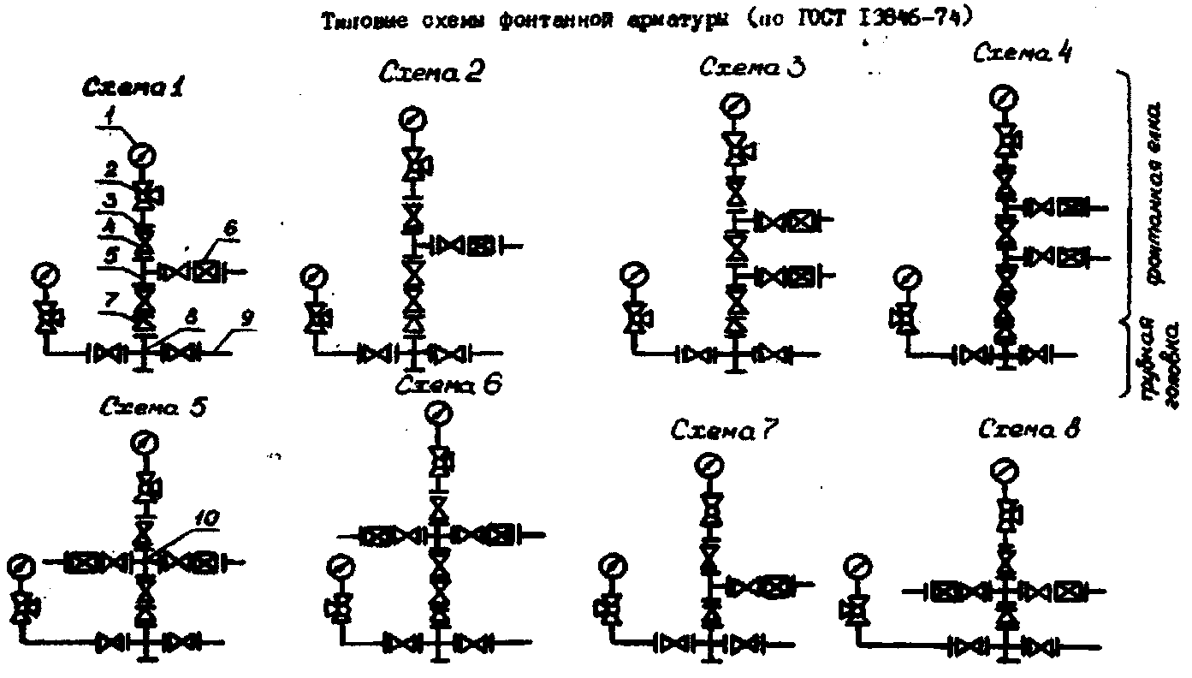
Рисунок 2 - Типовые схемы фонтанной арматуры
I - манометр; 2 - вентиль; 3 - фланец под манометр; 4 - запорное устройство; 5 - тройник; 6 - дроссель; 7 - переводник трубной головки; 8 - крестовина трубной головки; 9 - ответный фланец; 10 - крестовина фонтанной елки
Трубная головка предназначена для подвески насосно-компресорных
труб, герметизации кольцевою пространства между подъемными трубами и
операций (подача жидкости или газа в межтрубное пространство, контроль давления в нем, исследование скважины и др.). Трубная головка устанавливается непосредственно на верхний фланец колонной головки скважины.
Фонтанная елка монтируется на трубной головке и предназначена для направления продукции скважины по рабочим отводам в выкидную линию, регулирования и контроля режима эксплуатации, проведения технологических операций (установка специальных устройств при спуске скребков для очистки труб от парафина, замер давления и температуры среды и пр.).
Основными деталями фонтанной арматуры (см. рисунок 2) являются: крестовины, тройники, запорные устройства, регулирующие устройства (дроссели).
В расточку входного штуцера установлен перепускной клапан 5 с резиновым уплотнительным кольцом 4. На поверхность клапана опирается направляющая пружины 6, во внутренней поверхности которой происходит перемещение пружины 8.
Входной штуцер 7 через систему воздухопроводов соединяется со станцией управления СУАП-1, а выходной штуцер 15 через систему воздухопроводов и станцию СУАП-1 - с цилиндром пневмозадвижки. Конструктивное отличие пилотов низкого и высокого давлений заключается в силовых характеристиках пружин 2 и в установке поршня 3.
Пределы срабатывания пилотов регулируют с помощью поджатия силовой пружины 2 регулировочным болтом 18, положение которого фиксирует контргайка 17. При понижении рабочего давления в шлейфе ниже установленного предела поршень 3 пилота низкого давления опускается, тем самым происходит перемещение клапана 5 Незначительное перемещение клапана открывает доступ рабочего агента от станции управления в верхнюю полость пневмоцилиндра для закрытия пневмозадвижки.
При повышении давления в шлейфе выше установленного предела поршень 3 пилота высокого давления поднимается, открывается клапан 5, в результате чего рабочий агент станции управления поступает в верхнюю полость пневмоцилиндра и закрывается пневмозадвижка.
2.3 Выбор типоразмера и исполнения арматуры
Схема фонтанной арматуры выбирается в зависимости от следующих основных факторов:
состава среды;
пластового и устьевого давления;
расположения скважин (кустового или одиночного).
Для скважин, среда которых содержит значительное количество механических примесей, предпочтительна, тройниковая двухструнная

двухрядная фонтанная арматура. Она позволяет без остановки работы скважины заменить насадки дросселя на рабочей струне, временно переключив поток среды на запасную струну. Наличие второго ряда подъемных труб упрощает процесс освоения и промывки песчаных пробок.
Крестовая схема также позволяет оперативно без остановки работы скважины заменить насадку дросселя. Однако в случае выхода из строя крестовика елки и стволового запорного устройства возникает необходимость в остановке работы скважины. Преимущество крестовой схемы перед двухструнной тройниковой - меньшая высота.
Как тройниковая, так и крестовая схемы фонтанной арматуры с двумя стволовыми задвижками применяются на нефтяных и газовых скважинах с высокими пластовыми и устьевыми давлениями, продукция которых содержит коррозионно-активные вещества.
Тройниковую однострунную схему устанавливают на скважинах с невысокими пластовыми и устьевыми давлениями в основном на хорошо разведанных площадях.
Выбор схемы арматуры для стационарных платформ и приэстакадных площадок обусловлен также ограниченностью места их расположения. Типоразмер (давление и диаметры каналов) фонтанной арматуры выбирается в зависимости от пластового давления, дебита и применяемого комплекса скважинного оборудования.
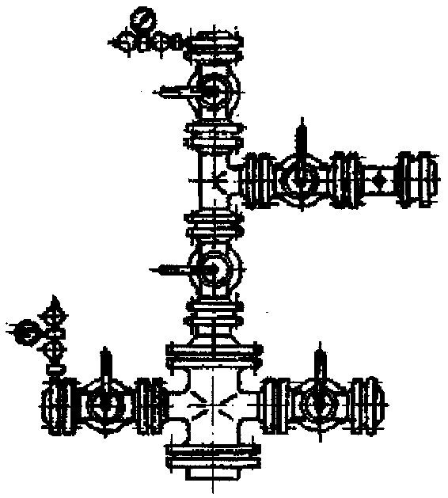
Рабочее давление фонтанной арматуры должно быть не меньше пластового давления рабочей среды. Скорость потока газа не должна превышать 2 м/с, а нефти - 10 м/с.
Рисунок 3 - Арматура тройникового типа
исунок 1
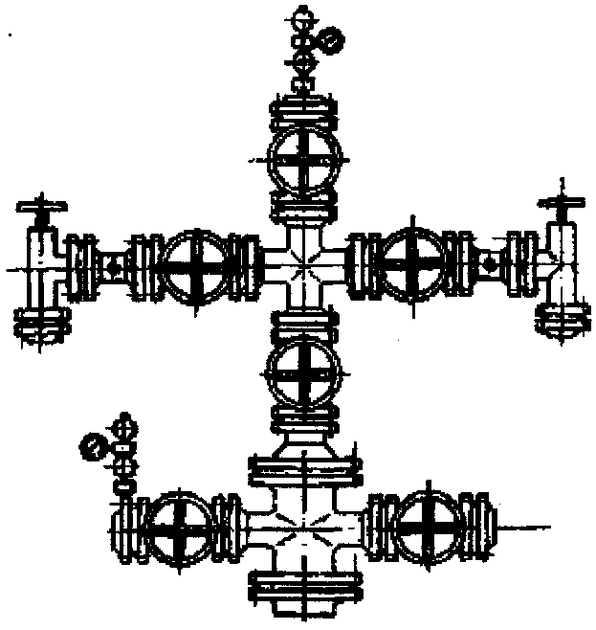
Рисунок 4 — Арматура крестовая
2.4 Запорные устройства
В качестве запорных устройств фонтанной арматуры применяются пробковые краны и прямоточные задвижки. Запорные устройства служат для полного перекрытия проходных отверстий. Регулировка параметров потока неполным закрытием запорного устройства не допускается.
2.4.1 Пробковый кран как запорное устройство используется в фонтанной арматуре, рассчитанной на рабочее давление до 14 МПа. В обозначении пробкового крана указывают условный проход в мм, рабочее давление в МПа и климатическое исполнение.
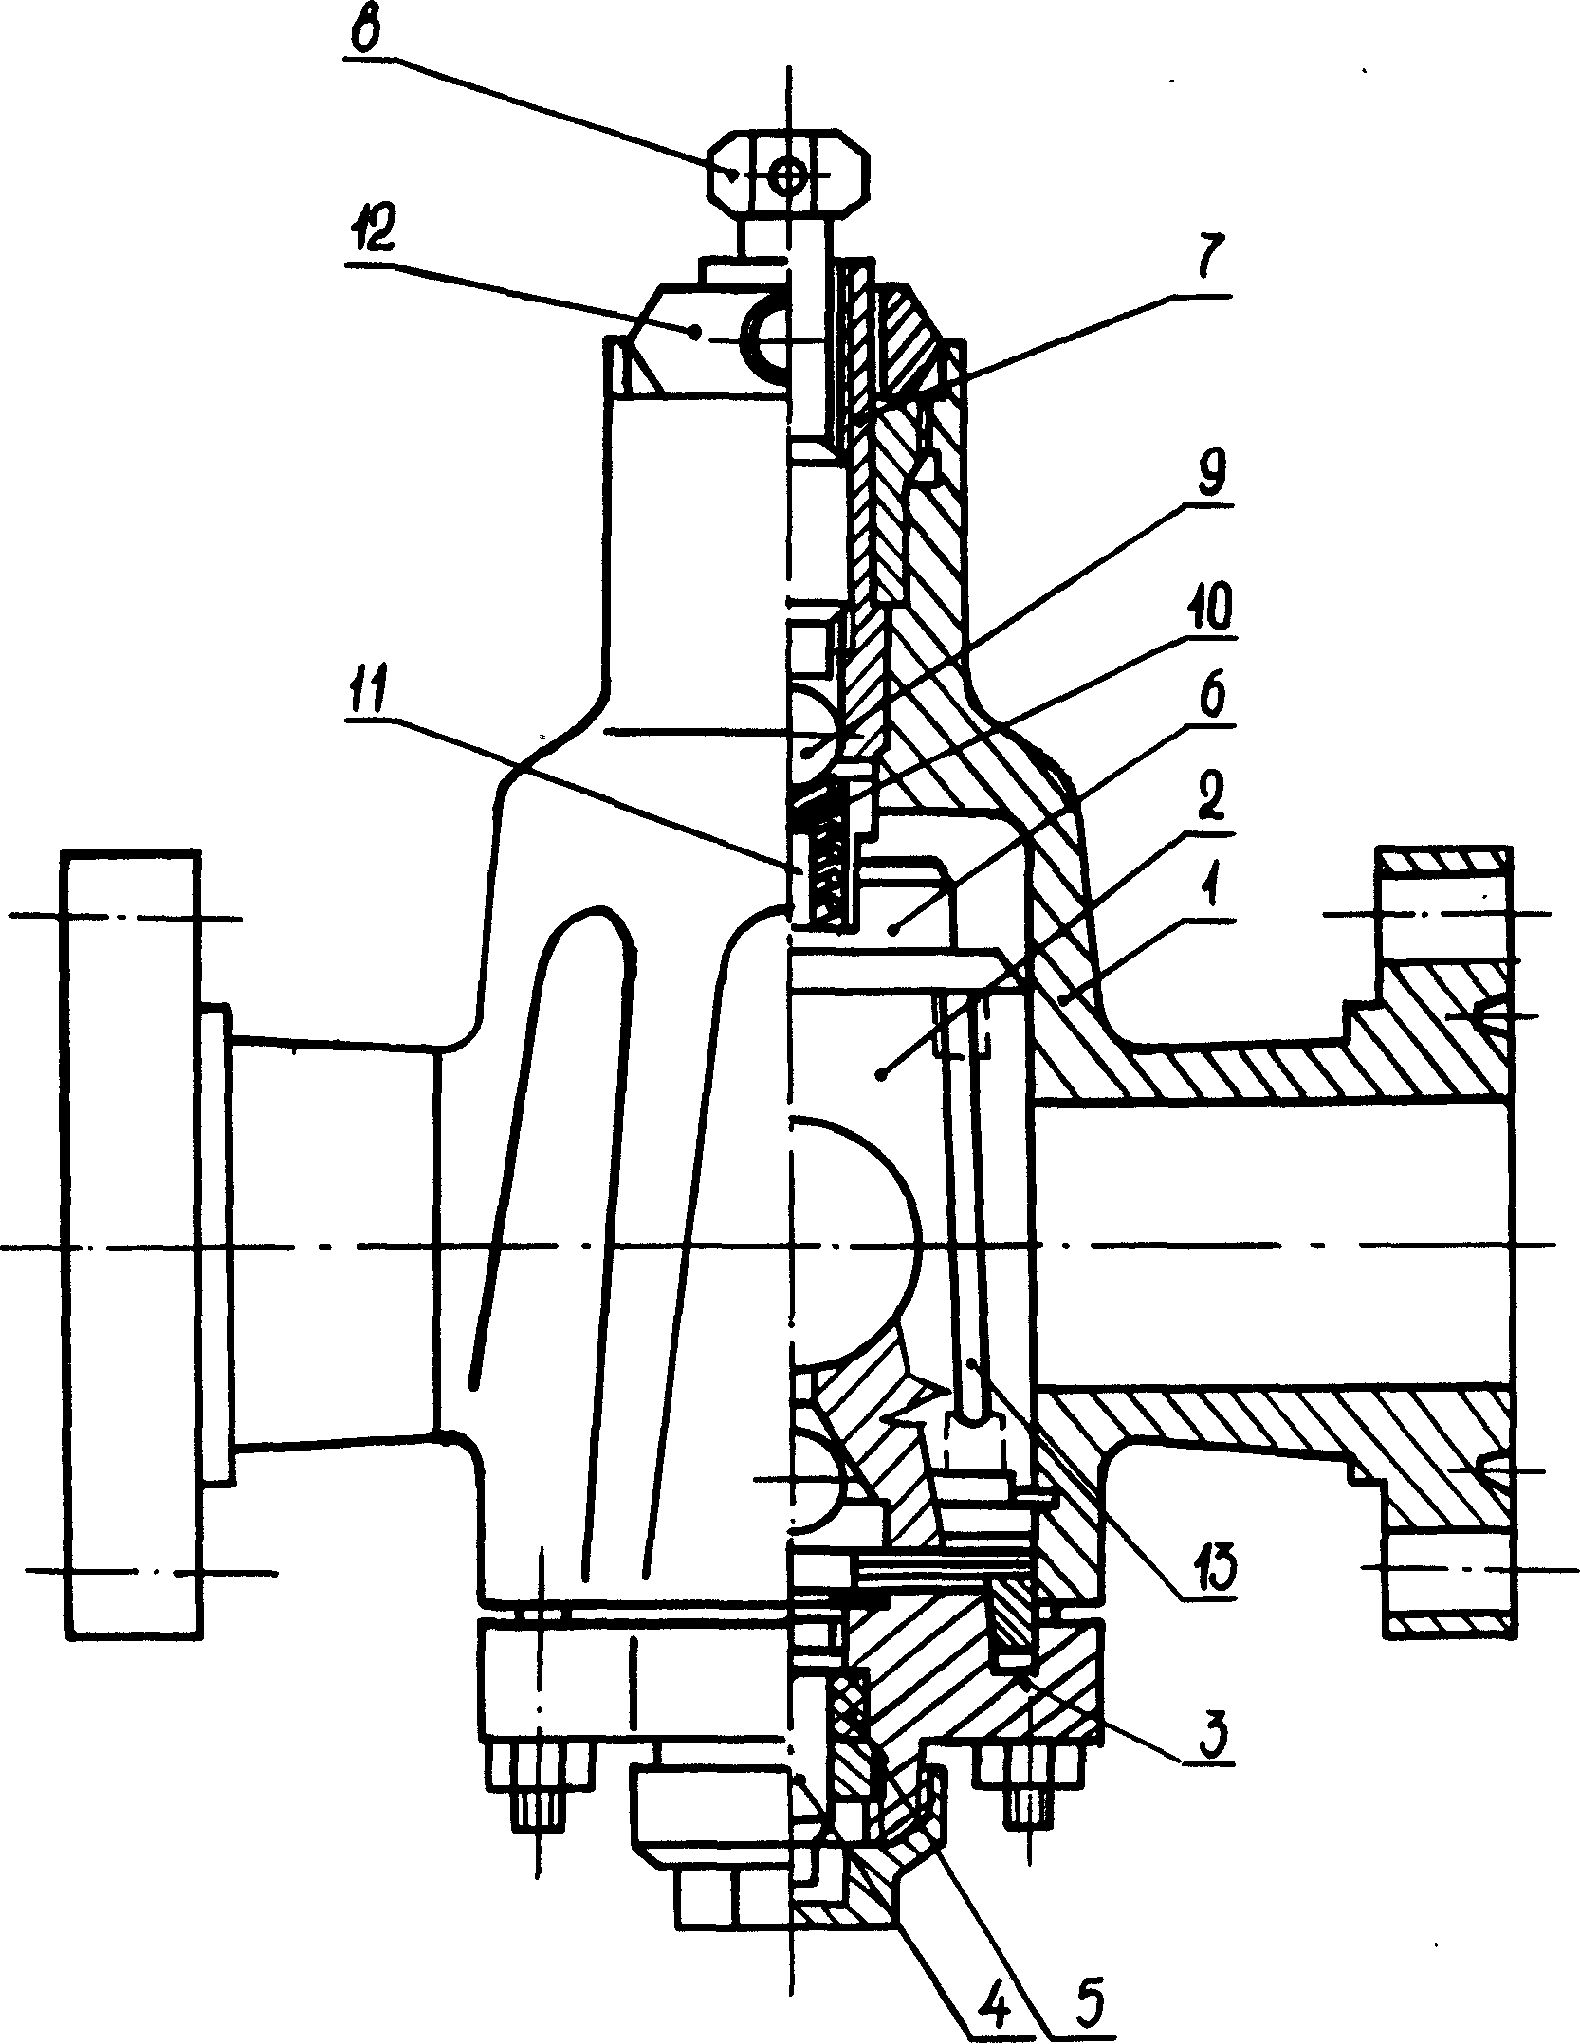
Рисунок 5 - Пробковый кран типа КППС
Пример. Кран пробковый проходной, со смазкой, с условным проходом 65 мм, на рабочее давление 14 МПа, для холодной климатической зоны:
КППС-65х140Х1,
где К - кран; П - пробковый; П -проходной; С - со смазкой; 65 - диаметр условного прохода, мм; 140 - рабочее давление, ат; XI - для холодной климатической зоны (для умеренной зоны - без обозначения).
Пробковый крап типа КППС на рабочее давление 14 МПа изображен на рисунке 5. Кран состоит из корпуса 1, в гнездо которого вставляется коническая пробка 2. Снизу корпус крана закрывается крышкой 3, через
которую проходит винт 4, уплотняемый манжетами 5 и служащий для регулирования зазора между уплотнительными поверхностями корпуса и пробки.
Кран управляется кулачковой муфтой 6, входящей своим выступом в паз на торце пробки. В горловине корпуса устанавливается резьбовой шпиндель 7 с вмонтированным нажимным болтом 8. Перемещением нажимного болта нагнетают смазку в полость крана и к резьбе шпинделя через установленный в шпинделе обратный клапан 9, прижимаемый к седлу пружиной 10 и давлением среды. Этим же болтом осуществляется отжатие пробки в случае заклинивания. При этом клапан упирается в закладную цилиндрическую вставку 11. Шпиндель входит своим кулачком в прорезь пробки, поэтому при его вращении поворачивается и пробка. Для ограничения поворота последней в верхней части шпинделя устанавливают ключ 12.
Наличие смазки, закладываемой в полость крана через канал шпинделя при вывернутом нажимном болте, позволяет уменьшить усилия при повороте пробки, предохранить уплотняющие поверхности от коррозии, уменьшить их износ и обеспечить герметичность затвора крапа.
Необходимая герметичность достигается тем, что при завинчивании нажимного болта смазка продавливается но четырем вертикальным канавкам 13 пробки и поступает в нижний кольцевой канал, создавая тем самым замкнутое кольцо вокруг проходных отверстий. При этом каналы со смазкой находятся под давлением. Вертикальные канавки сообщаются с общей системой смазки только при нахождении пробки в положении "открыто" или "закрыто". При отвинчивании нажимного болта смазка в каналах удерживается обратным клапаном.
Надежность герметизации крана обеспечивается регулярной подачей смазки вращением нажимного болта на пять - шесть оборотов после каждого открытия и закрытия крана. При отсутствии необходимости открывать или закрывать кран смазку рекомендуется подавать не реже одного раза в месяц. При пропуске крана смазка подается до прекращения течи.
После установки крапа его полость набивается уплотнительной смазкой 13-162, которая подается вворачиваемой вместо нажимного болта масленкой. При этом пробка крана должна находиться в положении «открыто» или «закрыто». Набивка смазки с помощью нажимного болта менее удобна и требует большего времени. После заполнения крана смазкой нажимной болт ставят в исходное положение, вворачивая его на половину длины. После технологических операций, проводимых при давлениях, близких к рабочему, а также депарафинизации скважины паром обязательна поднабивка смазки.
Для надежной работы крана следует регулярно проверять наличие смазки в его полости и по мере необходимости, по не реже одного раза в три месяца проводить набивку масленкой.
В процессе ремонта пробкового крана необходимо произвести замену
уплотнительных манжет, прокладки, устанавливаемой между нижней крышкой и корпусом, и пружины обратного клапана.
При сборке крана притиркой устанавливают необходимый зазор между уплотнительными поверхностями корпуса и пробки, для чего их предварительно очищают от старой смазки, протирают тряпкой и промывают в керосине. Зачищают также канавки пробки для обеспечения прохода смазки. Далее заполняют смазкой полость над пробкой и устанавливают пробку со смазанной уплотнительной поверхностью. По окончании сборки регулировочный винт необходимо затянуть, а затем ослабить на 1/8 оборота. После этого кран заполняют смазкой.
В случае аварийного заклинивания пробки нужно отвернуть на один -два оборота регулировочный винт, добавить масленкой смазку и, завинчивая нажимной болт в шпиндель, освободить пробку от заклинивания. После этого кран следует отрегулировать.
2.4.2 Прямоточная задвижка может быть с однопластинчатым или двухпластинчатым шиберным затвором, с принудительной или автоматической подачей смазки, ручным, пневматическим дистанционным или автоматическим управлением.
В обозначении задвижки указывают ряд букв и цифр: 3 - задвижка; М -уплотнение шибера «металл по металлу»; С или А - наличие уплотнительной смазки и способ её подачи (принудительно или автоматически.); 1 или Д -модификация задвижки (одно - или двухшиберная); Б - бесфланцевое исполнение корпуса задвижки (при фланцевом исполнении - без обозначения); П или А - дистанционное или автоматическое управление (при ручном управлении - без обозначения); первое число - диаметр условного прохода, мм; второе число - рабочее давление, ат. В обозначении указывается также исполнение по коррозионной стойкости, аналогичное для фонтанной арматуры.
Примеры обозначения: задвижка одношиберная с уплотнением "металл по металлу", с принудительной подачей уплотнительной смазки, фланцевым исполнением корпуса, дистанционным управлением, условным проходом 100 мм на рабочее давление 21 МПа для сред с содержанием ССВ до 6 %: ЗМС1-100Пх210К1 .То же для задвижки двухшиберной с подачей смазки и управлением автоматически, условным проходом 80 мм, на рабочее давление 70 МПа, для обычных сред: ЗМАДП-80х700 .
На рисунке 6 показана прямоточная задвижка типа ЗМС1 с однопластинчатым шиберным затвором, принудительной подачей смазки и ручным управлением, рассчитанная на рабочее давление 21 и 35 МПа. Задвижка состоит из корпуса 1, в расточках которого располагаются входное седло 2 и выходное седло 3, крышки, корпуса 4.
Задвижка управляется маховиком 5, обеспечивающего вращение ходовой гайки 6. Так как последняя, вращаясь, остается на месте, то имеющий с ней резьбовое соединение шпиндель 7 перемещается поступательно и в зависимости от направления вращения маховика
поднимает или опускает шибер 8. Для облегчения управления задвижкой опоры ходовой гайки выполнены на упорных шарикоподшипниках 9, закрываемых крышкой 10. Смазка в полость подшипников подается с помощью масленки 11.
Герметичность затвора обеспечивается плотным контактом уплотняющих поверхностей шибера и седел, предварительное прижатие которых друг к другу создается тарельчатыми пружинами 12. Герметичности затвора способствует также уплотнительная смазка, подаваемая в полость корпуса задвижки через нагнетательный клапан 13. Герметичность между корпусом и крышкой обеспечивается установкой металлической прокладки 14.
Резьбы шпинделя и ходовой гайки вынесены из зоны контакта со средой, что улучшает условия их работы. Уплотнение шпинделя осуществляется У-образными манжетами 15, поджимаемыми пружиной 16 при наличии нажимного кольца 17 и нажимной гайки 18. Седла уплотняют резиновыми кольцами 19.
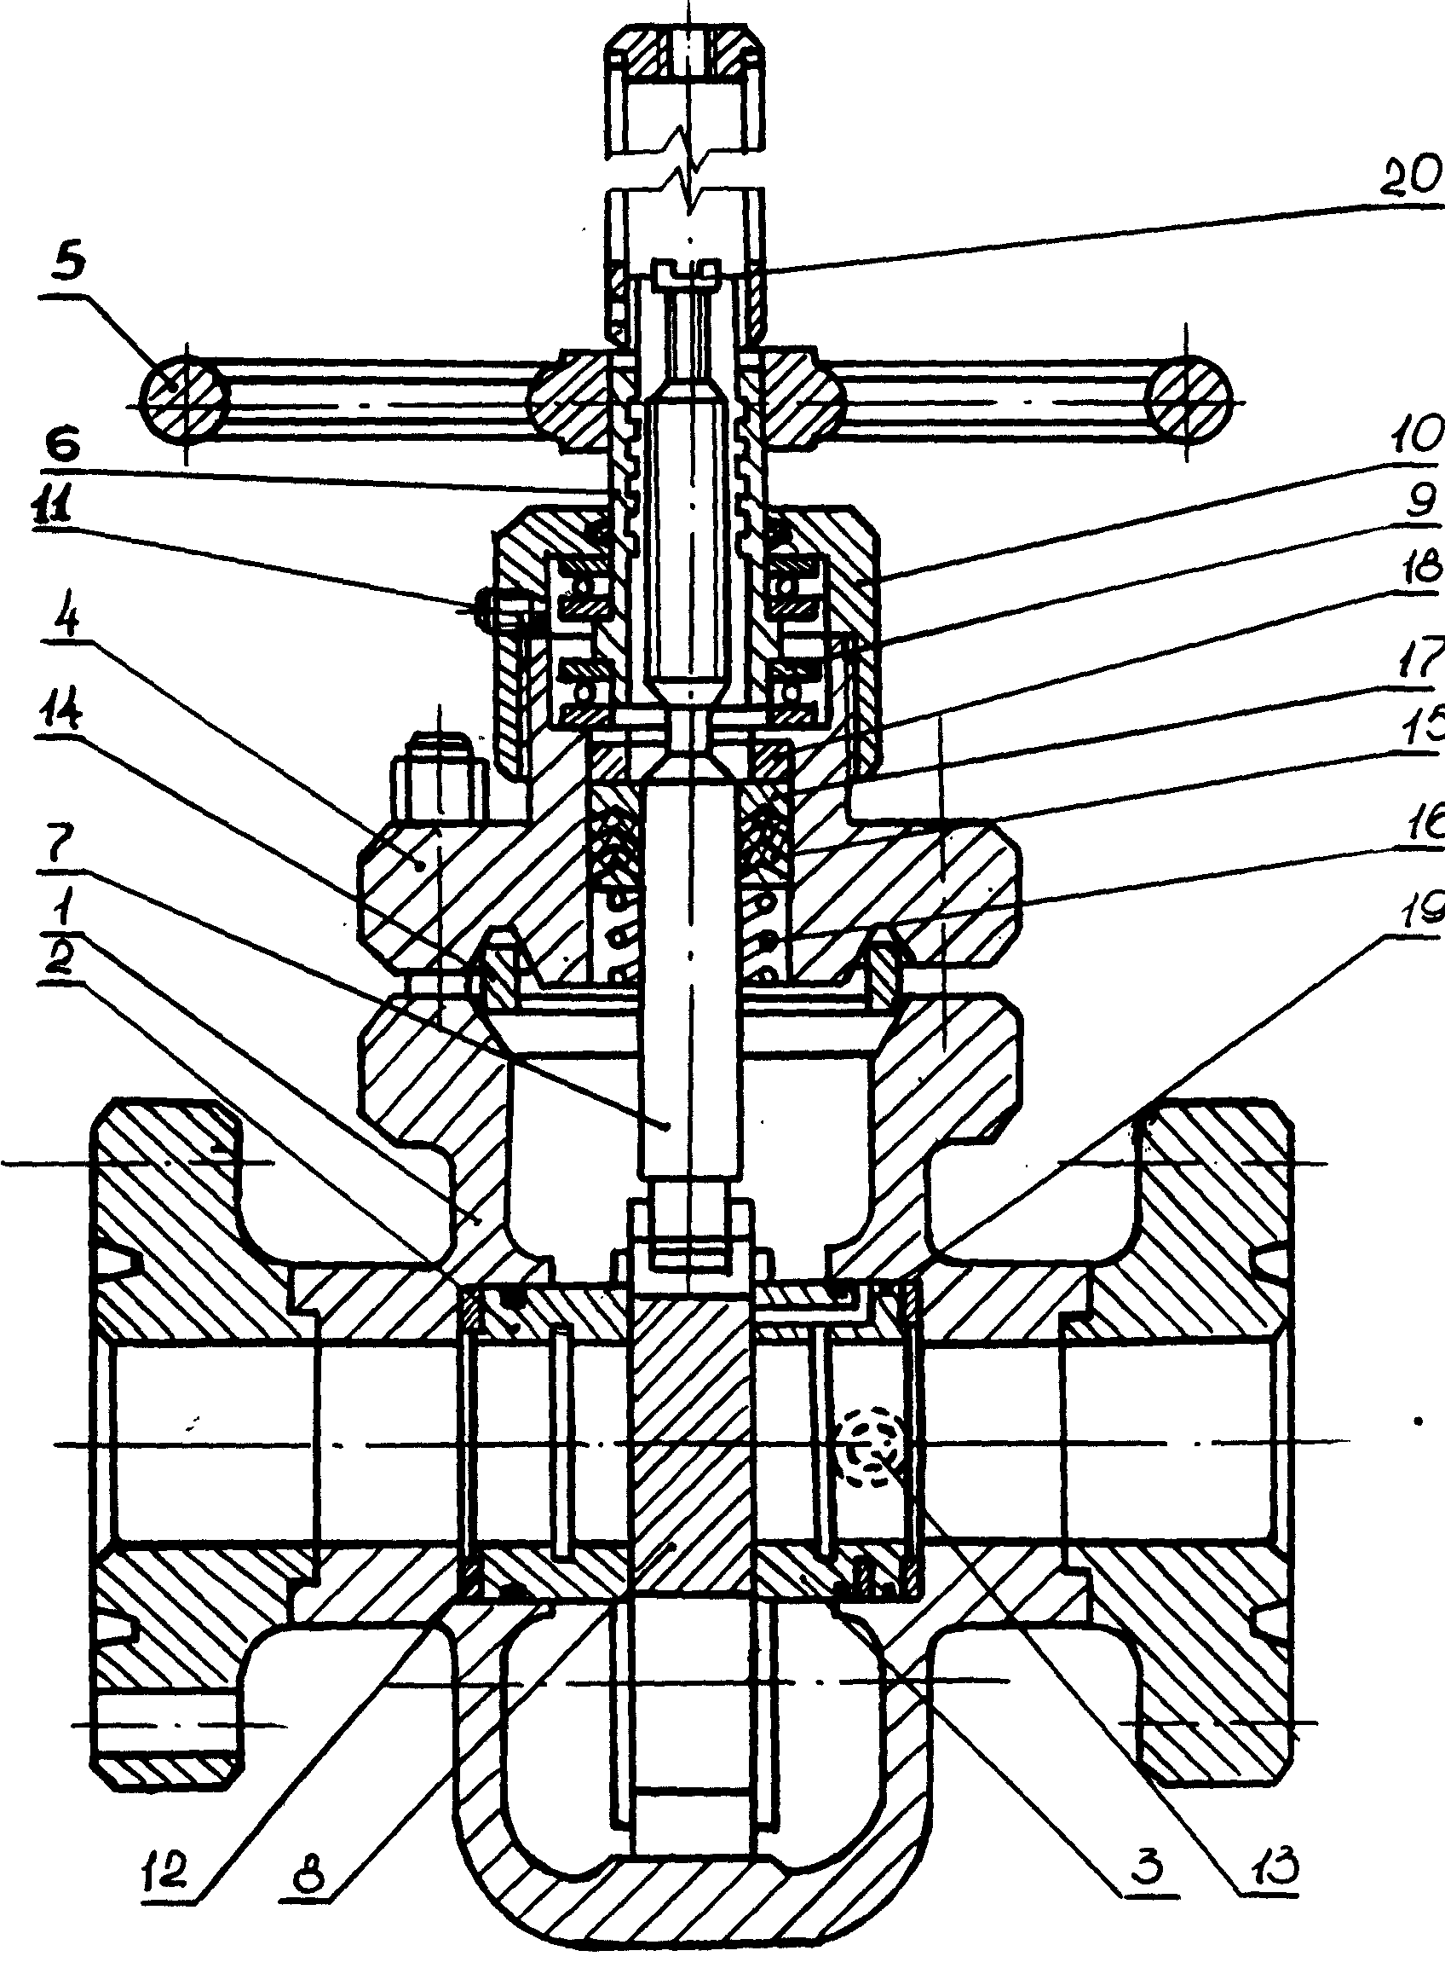
Рисунок 6 - Прямоточная задвижка типа ЗМС1

Регулировка соосности проходных отверстий шибера и корпуса осуществляется регулировочным винтом 20 в торце шпинделя.
Прямоточная задвижка типа ЗМАД с двухпластинчатым шиберным затвором, автоматической подачей смазки и ручным управлением изображена на рисунке 7. Шибер выполняется в виде двух плашек 1, образующих затвор с седлами (щеками) 2, Предварительное удельное давление на уплотнительных поверхностях плашек и щек создается посредством цилиндрических пружин, устанавливаемых между плашками. Для регулирования соосности отверстий плашек и прохода задвижки служит винт 3. Задвижка также имеет корпус 4, шпиндель 5, ходовую гайку 6 с трапецеидальной резьбой, вращающуюся на упорных подшипниках 7, закрываемых крышкой 8, уравновешивающий шток 9, маховик 10. Для подачи смазки в полость подшипников служит масленка 11. Уравновешивающий шток предназначен для уменьшения осевой силы, обусловленной давлением среды и действующей на шпиндель задвижки.
Уплотнение шпинделя и уравновешивающего штока осуществляется сальниками 12, состоящими из набора манжет. Для повышения герметизирующей способности уплотнения предусматривается подача уплотнительной смазки через обратный клапан 13.
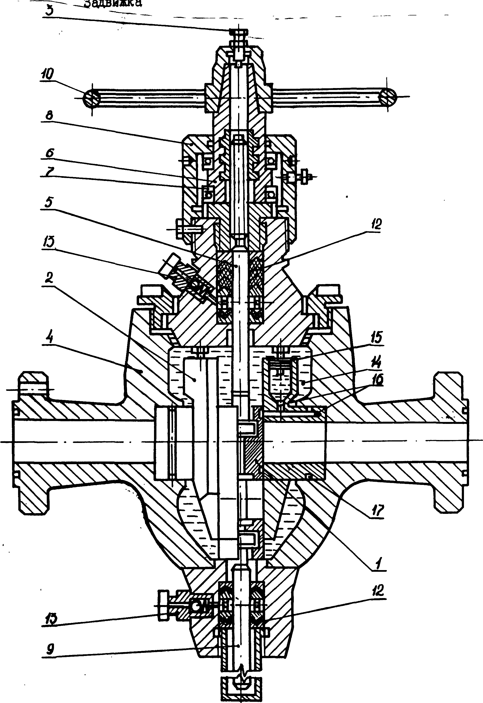

Рисунок 7- Прямоточная задвижка типа ЗМАД

Особенностью задвижки данного типа является наличие системы автоматической подачи смазки в затвор, состоящий из полости 14, поршеньков 15 и системы каналов 16, связывающих полость с кольцевой канавкой 17 на уплотнительной поверхности щелей и расположенных снаружи корпуса обратными клапанами. Через эти клапаны производится периодическое (через 10... 15 циклов работы задвижки) нагнетание смазки в полость. Рабочее давление среды внутри корпуса задвижки передается через поршень на смазку, которая заполняет канавку.
Для увеличения герметичности прямоточной задвижки категорически запрещается из-за возможной поломки шпинделя применять рычаг, т.к. от увеличения усилия герметичность не возрастает, поскольку плашки плоские. В процессе эксплуатации прямоточных задвижек через два-три месяца требуется смазывать подшипники шпинделя солидолом. Необходимо также в полость корпуса набивать смазку, которая предотвращает возможное оседание механических примесей и скапливание агрессивной жидкости. Для этого используют смазку ЛЗ-162.
При ремонте прямоточных задвижек заменяют уплотнительные манжеты, разгрузочные (обратные) клапаны и прокладку, устанавливаемую между крышкой и корпусом, а также притирают уплотнительные поверхности шибера.

3 РЕГУЛИРУЮЩИЕ УСТРОЙСТВА
Регулирующие устройства предназначены для регулирования режима эксплуатации фонтанирующих нефтяных и газовых скважин путем дросселирования потока рабочей среды вследствие изменения площади проходного сечения. В качестве регулирующих устройств применяют регулируемые или нерегулируемые дроссели, которые устанавливают на боковых отводах фонтанной елки.
3.1 Регулируемый дроссель (рис. 8) предназначен для ступенчатого и бесступенчатого регулирования режима работы скважины.
Площадь сечения выходного отверстия изменяют вращением маховика вручную.
В корпус дросселя 6 ввинчивается гильза 4 с насадкой 2. Герметичность соединения гильзы 4 с корпусом 6 и насадкой 2 обеспечивается резиновыми уплотнительными кольцами 1 и 3. Прижим стакана 9 к корпусу осуществляется резьбовой нажимной гайкой 8. В стакане 9 на шпинделе 16 с конусным наконечником 5 последовательно собираются кольцо нажимное 19, манжеты 20, кольцо опорное 21. Гайкой 18 создается небольшой распор манжет 20. Герметичность соединения стакана 9 с корпусом 6 обеспечивается металлической линзовой прокладкой 7. Шпиндель 16 с конусным наконечником 5, вращаемый маховиком 15 в трапецеидальной резьбе ходовой гайки 10, регулирует степень открытия-закрытия отверстия в насадке 2, изготовленной из твердого сплава. Маховик крепится к шпинделю гайкой 12 через пружинное кольцо 14.
Дроссель снабжен указателем 11 открытия - закрытия, который крепится к шпинделю винтом 12.
3.2 Нерегулируемый дроссель отличается от регулируемого тем, что в корпусе устанавливается насадка 1 постоянного сечения, а сборка, состоящая из шпинделя, маховика, втулки указателя и других деталей, заменяется заглушкой 2. Нерегулируемый дроссель показан на рисунке 9. Для извлечения насадки из корпуса дросселя в комплекте инструмента предусматривается специальный съёмник.
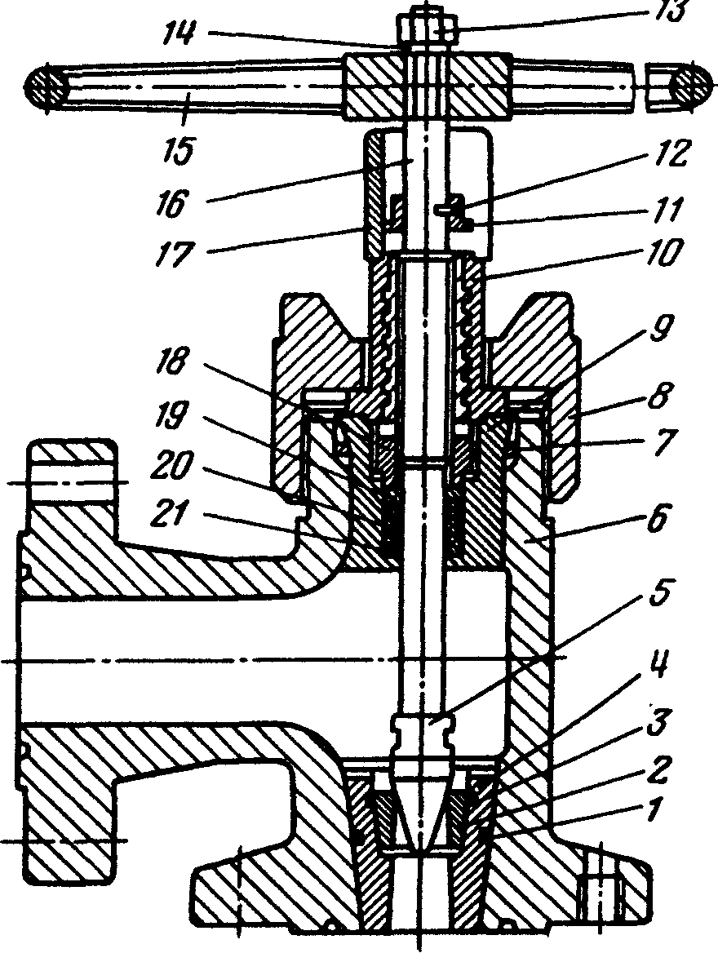
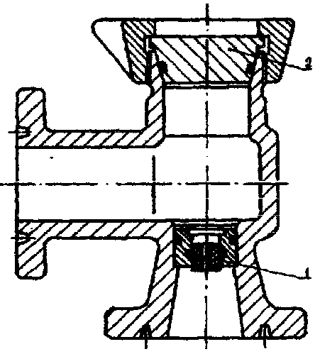

Рисунок 8 - Регулируемый дроссель
Рисунок 9 - Нерегулируемый дроссель
4 УСТРОЙСТВА ДЛЯ УПРАВЛЕНИЯ
4.1 Вентиль (рисунок 10) под манометр предназначен для отключения полости под манометром от полостей фонтанной арматуры, находящихся под давлением среды, и резкого снижения в ней давления с целью последующего снятия неисправного или требующего поверки манометра.
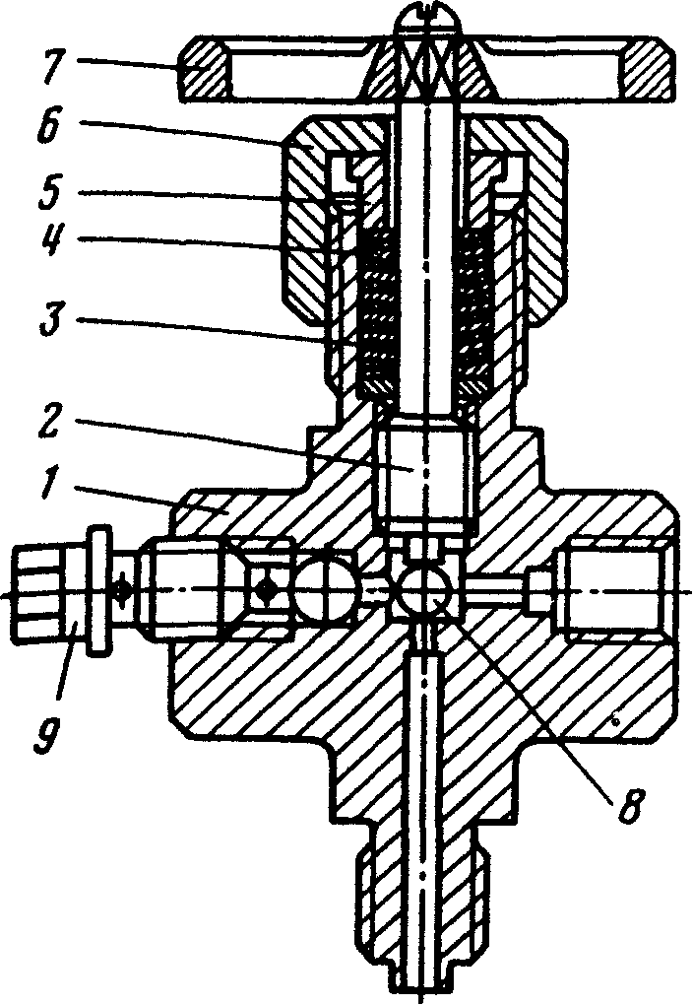
Рисунок 10 - Вентиль
Вентиль состоит из корпуса 1, в который ввинчиваются шпиндель 2 и разрядная пробка 9. Герметизация шпинделя с корпусом осуществляется за счет уплотнительных колец 3 и 4, изготовленных из латуни и фторопласта, которые поджимаются через нажимную втулку 5 накидной гайкой 6.
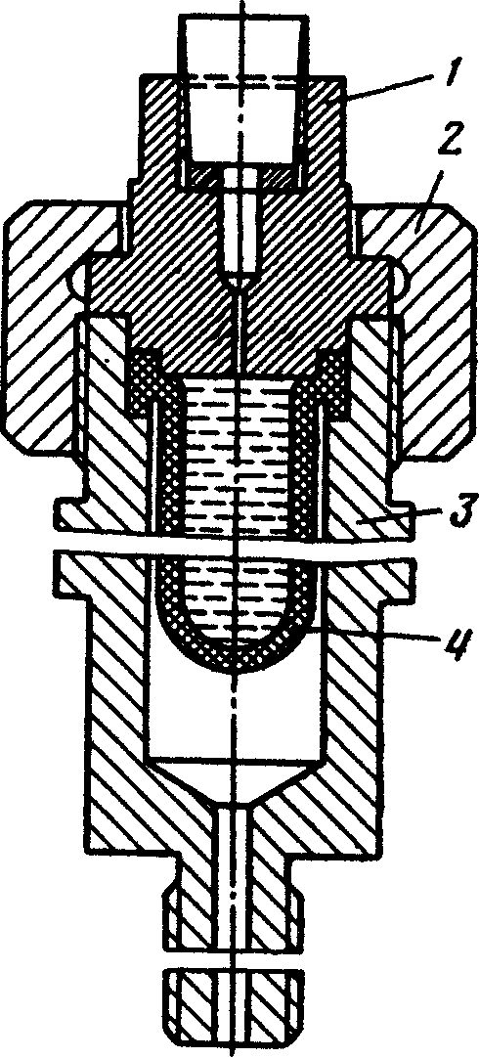
После установки манометра на вентиль, при вращении маховика 7 против часовой стрелки, шпиндель освобождает шарик 8. Под действием давления шарик отжимается от посадочного гнезда, и продукт попадает под манометр. Разрядная пробка на корпусе при замере давления должна быть закрыта. Чтобы заменить манометр, необходимо закрыть вентиль вращением.

4.2 Разделитель (рисунок 11) служит для предохранения манометра от попадания в него агрессивной среды и для сглаживания пульсаций.
В корпус разделителя 3 устанавливается мембрана 4, штуцер 1. Уплотнение мембраны 4 создается затяжкой накидной гайки 2 штуцера 1. Полость мембраны заполняется трансформаторным маслом ТК (ГОСТ 982-80).
В процессе эксплуатации фонтанной арматуры необходимо контролировать наличие масла в разделителях и при необходимости пополнять его.

Рисунок 11 - Разделитель
4.3 Распределитель (рисунок 12) применяется для перепуска рабочего агента (сжатого воздуха или азота) в верхнюю полость пневмоцилиндра пневмоприводных задвижек, установленных на боковых отводах фонтанной елки, с целью их закрытия при повышении или понижении против заданного давления рабочей среды после дросселя.
Распределитель состоит из пилота низкого давления 1 и пилота высокого давления 2, воздухопроводов 6, 7, 8, 9, 10, вилки 5, переводника 4, штуцера 3.
Распределитель устанавливается после регулируемого дросселя на ответном фланце.
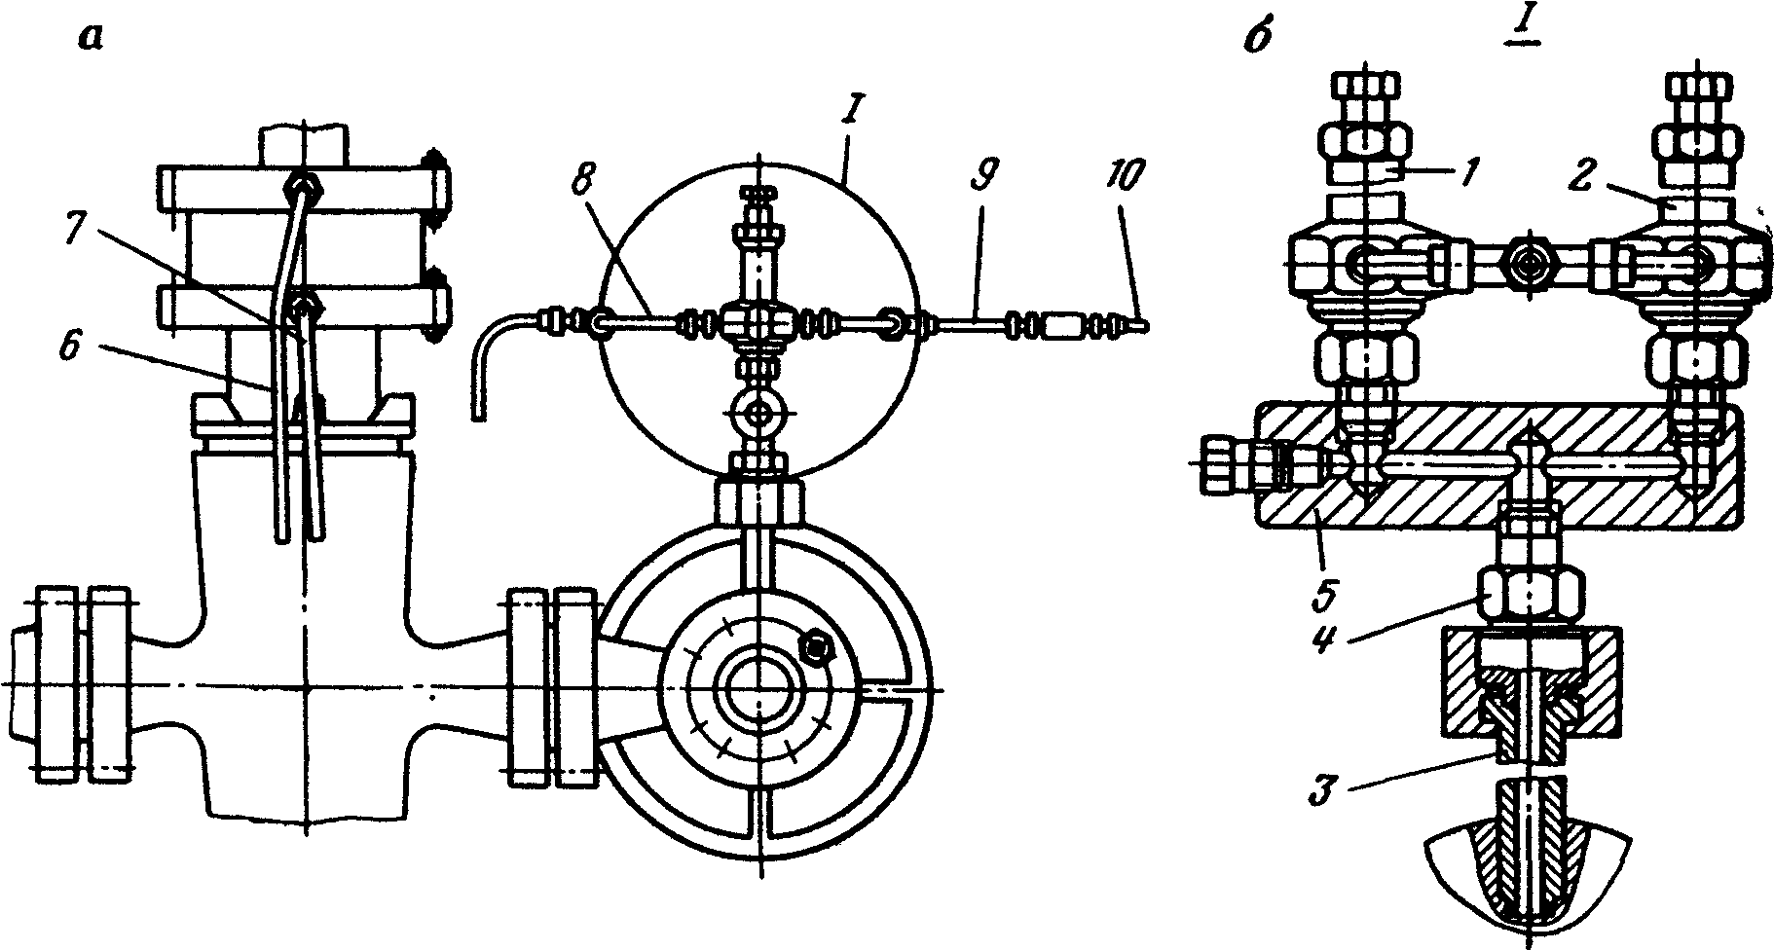
Рисунок 12 - Задвижка-отсекатель (а) с распределителем (б)
4.4 Пилоты низкого и высокого давления (рисунок 13) состоят из корпуса верхнего 16, в который ввинчиваются корпус нижний 11, входной штуцер 7 и выходной штуцер 15, регулировочный болт 18с контргайкой 17. Под регулировочный болт установлена пята 1 и силовая пружина 2. В ступенчатую расточку верхнего корпуса вставляют поршень 3, имеющий в нижней части плунжер 10. Ограничение перемещения поршня осуществляет грундбукса 9. Система уплотнительных колец 12, 13, 14 изолирует от воздействия агрессивной среды.
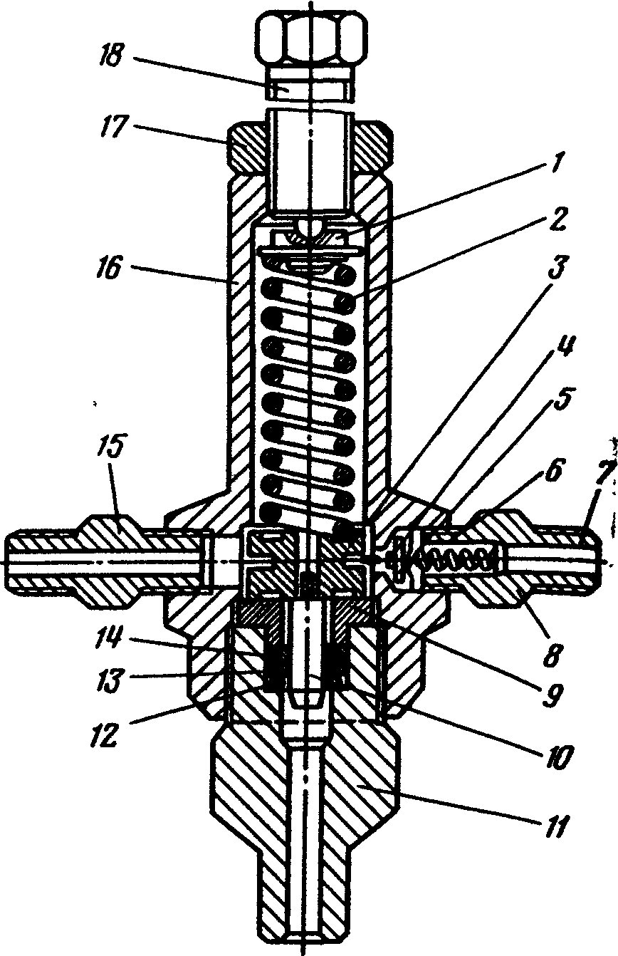
Рисунок 13 - Пилот низкого и высокого давления

